Исполнение консолидированного бюджета
Дрибинского района за 2023 год.

В доход консолидированного бюджета Дрибинского района за 2023г. поступило 37 946,7 тыс. рублей, или 98,5 % от уточненного годового плана. Наибольшую долю собственных доходов бюджета района сформировали налоговые поступления и составили 25,8 %. Уровень дотационности бюджета района составил 59,3 %.

Наименование | Поступило за 2023 год, тыс. рублей | Уд.вес в общем объеме, % | Исполнение от уточненного годового плана, %
Налоговые доходы, | 9 762,5 | 25,8 | 105,8
из них
подоходный налог с физических лиц | 5 816,0 | 15,3 | 107,7
налог на добавленную стоимость | 2 196,7 | 5,8 | 103,0
налоги на собственность | 918,4 | 2,4 | 102,9
Неналоговые доходы | 1 887,0 | 5,0 | 102,1
Итого собственные налоги | 11 649.5 | 30,7 | 105,1
Безвозмездные поступления | 26 297,2 | 69,2 | 95,9
Дотации | 22 515,9 | 59,3 | 100,0
Всего: | 37 946,7 | 100,0 | 98,5

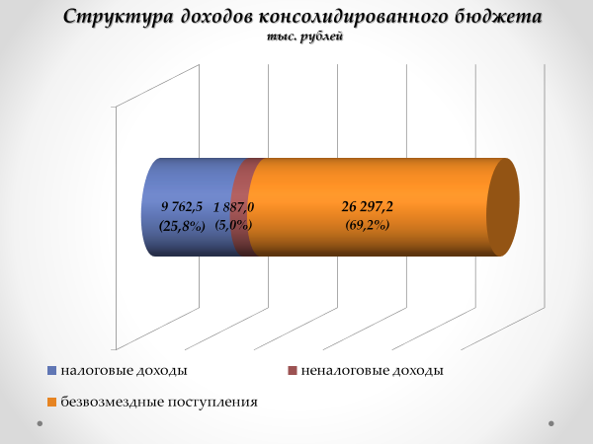
Расходы консолидированного бюджета района за 2023г. профинансированы на 37 992,0 тыс. рублей, или 93,6 % от уточненного годового плана.

Наименование | Профинансировано за 2023 год, тыс. рублей | Уд.вес в общем объеме, %
Всего: | 37 992,0 | 100,0
1.Отрасли социальной сферы | 25 972,8 | 68,4
1.1 Здравоохранение | 6 806,6 | 17,9
1.2 Физическая культура, спорт, культура и средства массовой информации | 2 302,8 | 6,1
1.3 Образование | 13 848,1 | 36,5
1.4 Социальная политика | 3 015,3 | 7,9
2. Жилищно-коммунальные услуги и жилищное строительство | 6 407,5 | 16,9
3. Национальная экономика | 903,7 | 2,4
4. Прочие отрасли | 4 708,0 | 12,3

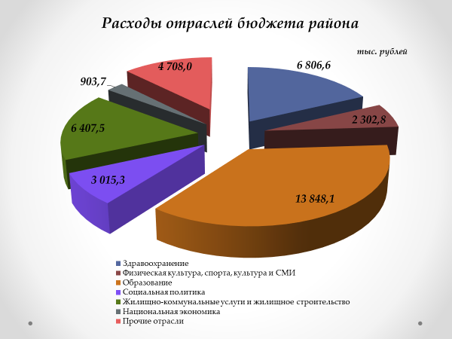
На первоочередные расходы бюджета направлено 28 902,1 тыс. рублей, что составило 76,1 % от объема расходов.

Наименование | Направлено в 2023 году, тыс. рублей | Уд.вес в общем объеме, %
Всего расходы: | 37 992,0 | 100,0
первоочередные расходы | 28 902,1 | 76,1
из них на:
заработную плату со взносами (отчислениями) на социальное страхование | 21 266,8 | 56,0
лекарственные средства и изделия медицинского назначения | 401,1 | 1,1
продукты питания | 794,5 | 2,1
оплату коммунальных услуг | 3 361,9 | 8,8
субсидирование жилищно-коммунальных услуг, оказываемых населению, автомобильному транспорту, на удешевление населению топливных брикетов | 1 837,6 | 4,8
текущие и капитальные трансферты населению | 1 240,2 | 3,3
капитальное строительство | 1 681,9 | 4,4
капитальный ремонт | 2 565,4 | 6,8
прочие расходы | 4 842,6 | 12,7

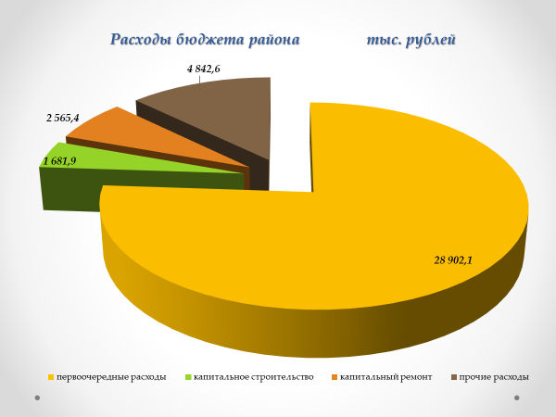
Государственные программы в 2023 году профинансированы в сумме 34 193,6 тыс. рублей или 90,0% от всех расходов.
Наибольший удельный вес в общих расходах бюджета района занимают следующие программы:
Государственная программа «Образование и молодежная политика» - 37,3 % или 14 171,5 тыс. рублей;
Государственная программа «Здоровье народа и демографическая безопасность» - 17,9 % или 6 788,4 тыс. рублей;
Государственная программа «Комфортное жилье и благоприятная среда на 2021-2025гг.» - 12,4 % или 4 717,0 тыс. рублей;
Государственная программа «Социальная защита» - 6,4 % или 2 444,6 тыс. рублей.

